ÅRSBERETNING 2013
AVLASTNINGSHJEMMET FOR INDRE ØSTFOLD

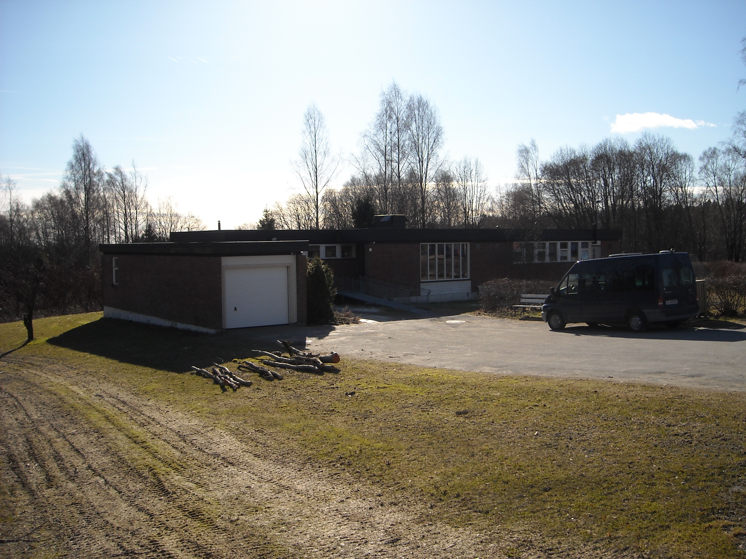
Telefon 97 75 72 87
post@avlastningshjemmet.no

1. Generelt om avlastningshjemmet

Avlastningshjemmet er et interkommunalt samarbeid etter kommuneloven § 27 drevet av 6 kommuner i Indre Østfold. Avlastningshjemmet er et tilbud til foreldre/foresatte med hjemmeboende barn og unge med psykisk og/eller fysisk funksjonshemming.

2. Representantskapet

Det er avholdt to møter i representantskapet i 2013. Tretten saker er behandlet.

Leder av representantskapet for Avlastningshjemmet for Indre Østfold var Erik Unaas, Eidsberg. Nestleder er Kjetil Igletjern, Eidsberg. For Avlastningshjemmet for Indre Østfold møtte styreleder Svein Christoffersen og daglig leder Geir Fredrik Dahl.

Sakene er tidligere behandlet på ordinært styremøte. Daglig leder utarbeider saksfremlegg til representantskapsmøtene. Styrets leder legger fram sakene på representantskapsmøtet.

3. Avlastningshjemmets styre

Det er avholdt 5 møter i styret 2013. 22 saker er behandlet.
Leder av styret 2013 var Svein Christoffersen, Askim.
Nestleder Gea Tollan Seiersten, Hobøl.

Styret 2013 behandlet sakene 1-22/2013 totalt 22 saker.

Styret hadde høsten 2013 følgende sammensetting:
Askim Kommune Styreleder Svein Christoffersen.
Hobøl kommune Nestleder Gea Tollan Seiersten.
Eidsberg kommune Styremedlem Grethe Stople.
Marker kommune Styremedlem Per Øivind Sundell.
Skiptvet kommune Styremedlem Izet Licina.
Spydeberg kommune Styremedlem Hilde Dybedahl.
Trøgstad kommune Styremedlem Berit Amundsen Enger.

Saker knyttet til ansettelser/ personell er delegert til arbeidsutvalget (se punkt 4).
Lovverkets krav om likestilling i styrende organ er dekket ved at 66 % av styremedlemmene er kvinner.

4. Avlastningshjemmets arbeidsutvalg

Arbeidsutvalget hadde 2013 følgende representanter:
Styreleder Svein Christoffersen
Nestleder Gea Tollan Seiersten
Styremedlem Berit Amundsen Enger

Arbeidsutvalget har avholdt syv ordinære møter hvor ansettelser, enkeltsaker vedrørende personell og lokaliteter har blitt behandlet.

5. Samarbeid med foreldre / foresatte

Det er fortløpende kontakt med foreldre. De får etter hvert opphold en skriftlig rapport.
Alle foreldre og barn fikk en sommerhilsen og en høsthilsen med rapport over året som hadde gått. Vi har hatt møter med flere nye foreldre dette året i forbindelse med nye brukere. Vi har i 2013 totalt tatt i mot to nye brukere. Vi har deltatt på ansvarsgruppemøter sammen med foreldrene. Foresatte har stilt opp på personal/fagmøter og orientert om sine barn, en positiv og god erfaring for de ansatte. Det er avholdt to foreldremøter i 2013; sommer- og julelunsj. Tilbakemeldinger viser at foreldrene opplever en god dialog. Tilbakemeldingene er videreformidlet styret, representantskapet og de ansatte.

6. Samarbeid med andre instanser

Daglig leder, stedfortreder og primærkontakter har deltatt på ansvarsgruppemøter i kommunene rundt den enkelte bruker. Vi har et godt samarbeid med Mortenstua om felles brukere også utenom ansvarsgruppemøtene. Samarbeidet med Mortenstua skole, 1919 i Askim, Habiliteringstjenesten, BUP, PPT, andre aktuelle skoler og andre dagtilbud til brukerne har fungert meget godt rundt brukerne i perioden.

7. Interkommunalt tilbud

I 2013 har 8 kommuner benyttet seg av tilbudet ved Avlastningshjemmet for Indre Østfold.
Trøgstad og Marker har ikke benyttet seg av tilbudet. Det har blitt solgt plasser til Ullensaker Rakkestad, Sarpsborg og Moss.

År | Antall brukerdøgn | Antall brukere
2004 | 1442,5 døgn | 21
2005 | 1534,0 døgn | 19
2006 | 1509,0 døgn | 16
2007 | 1567,5 døgn | 20
2008 | 2008,0 døgn | 22
2009 | 1823,0 døgn | 22
2010 | 2040,0 døgn | 24
2011 | 1736,0 døgn | 20
2012 | 1571,0 døgn | 19
2013 | 1478,0 døgn | 18

Døgnpris for 2013:
A-døgn som er døgnpris for 2 brukere pr. ansatt (2-1 bemanning), pr. helgedøgn | kr. 4555,-
B-døgn som er døgnpris for 2 brukere pr. ansatt (2-1 bemanning) pr. hverdagsdøgn | kr. 3300,-
C-døgn som er døgnpris for 2 brukere pr. ansatt (2-1 bemanning), pr. ferie- og hverdagsdøgn med dagtilbud | kr. 4695,-
D-døgn som er døgnpris for 1 bruker pr. ansatt (1-1 bemanning), pr. hverdagsdøgn uten dagtilbud | kr. 3770,-
E-døgn som er døgnpris for 1 bruker pr. ansatt (1-1 bemanning), pr. helg-/ferie- og hverdagsdøgn med dagtilbud | kr. 6380,-
For kommuner utenfor samarbeidet pr. hverdagsdøgn blir | kr. 3980,-
For kommuner utenfor samarbeidet pr. helg/ferie døgn blir | kr. 5500,-.

Brukerdøgn pr. kommune: | 2008 | 2009 | 2010 | 2011 | 2012 | 2013
Eidsberg kommune | 356 døgn | 244 døgn | 412 døgn | 246 døgn | 236 døgn | 212 døgn
Askim kommune | 918 døgn | 844 døgn | 1020 døgn | 934 døgn | 905 døgn | 685 døgn
Hobøl kommune | 44 døgn | 42 døgn | 0 døgn | 0 døgn | 0 døgn | 0 døgn
Marker kommune | 83 døgn | 117 døgn | 143 døgn | 121 døgn | 0 døgn | 66 døgn
Trøgstad kommune | 187 døgn | 187 døgn | 44 døgn | 35 døgn | 35 døgn | 7 døgn
Spydeberg kommune | 103 døgn | 106 døgn | 110 døgn | 156 døgn | 234 døgn | 325 døgn
Skiptvet kommune | 137 døgn | 121 døgn | 86 døgn | 66 døgn | 71 døgn | 77 døgn
Sarpsborg kommune | 51 døgn | 53 døgn | 63 døgn | 73 døgn | 45 døgn | 53 døgn
Rømskog kommune | 0 døgn | 0 døgn | 0 døgn | 0 døgn | 0 døgn | 0 døgn
Moss kommune | 0 døgn | 23 døgn | 27 døgn | 26 døgn | 27 døgn | 14 døgn
Rakkestad kommune | 112 døgn | 86 døgn | 135 døgn | 79 døgn | 18 døgn | 0 døgn
Fredrikstad kommune | 18 døgn | 0 døgn | 0 døgn | 0 døgn | 0 døgn | 0 døgn
Ullensaker kommune | 0 døgn | 0 døgn | 0 døgn | 0 døgn | 0 døgn | 39 døgn
Totalt: | 2008 døgn | 1823 døgn | 2040  døgn | 1736 døgn | 1571 døgn | 1478 døgn

8. Avlastningshjemmets tilbud

Tilbudet er til for å gi foreldre/foresatte mulighet til avlastning. I den grad det er mulig, ut ifra bemanningsnøkkelen, bidrar personalet ved Avlastningshjemmet til at tjenestemottakerne kan delta på sine fritidsaktiviteter. Avlastningshjemmet har brukere med ulike typer funksjonshemminger, med forskjellige bistandsbehov og i ulik alder. Vårt mål er å gi alle brukerne et individuelt tilrettelagt avlastningstilbud. Dette er et område som til en hver tid må være i endring da våre brukere er barn og unge som stadig er i utvikling og lærer nye ferdigheter. Alle brukerne har hver sin primærkontakt som har ansvar for å oppdatere infopermene til brukerne og har kontakt med foresatte. Vi benytter både bilder, piktogrammer og tegn til tale som alternativ kommunikasjon. I det siste året har det også blitt vanlig med forskjellige digitale kommunikasjonshjelpemidler.

Det siste året har AIØ fått flere yngre brukere som krever annen form for aktivitet og stimuli enn den gruppen som tidligere har vært vår primærgruppe. Dette har gitt personalet nye og spennende utfordringer. Gjennom hele året har vi hatt en bruker som har hatt 50 % plass. Noen brukere har avsluttet og nye har kommet til. Det er utfordrende, spennende og krevende å bli kjent med nye brukere. Vi har hatt tett kontakt med samarbeidskommunene om tilbudet til enkeltbrukere. Avlastningshjemmet har åpent hele året med unntak av perioden: julaften klokken tolv til 2. juledag kl. 14.00.

9. Antall stillinger

1 daglig leder | 100,00 %
1 stedfortreder | 60,00 %
1 Vernepleier | 80,00 %
4 hjelpepleier | 200,00 %
1 omsorgsarbeider | 75,00 %
1 barnepleier | 75,00 %
1 sykepleier | 20,00 %
13 assistenter | 175,00 %
1 barne- og ungdomsarbeidere | 65,00 %
Antall årsverk i grunnbemanningen: | 850,00 %

Totalt har vi 24 ansatte. Etterspørselen etter avlastning i helgene gjør at vi har mange små stillingsstørrelser. Vi har 13 personer i tidsbegrenset engasjement. Type fagarbeidere vil variere i løpet av året, pga. permisjoner og endringer i turnus.

10. Bemanning /Opplæring

Avlastningshjemmet har i dag 20 kvinner og 4 menn ansatt. Det har vært gjennomført personaltur for personalet.

Det totale sykefraværet for 2013 er på 8,3 %, en nedgang fra 2012 på 4,49 %. Legemeldt sykefravær over 56 dager er på 5,4 %, legemeldt sykefravær på mellom 17-56 dager er på 2,1 %. Det gjør at vi ender opp med en egenmeldt sykefraværsprosent på 0,8 % for 2013. Avlastningshjemmet er en IA bedrift og har som 90 % tilstedeværelse som mål for de ansatte. Daglig leder og verneombud har gjennomført vernerunde. Personalet har gjennomgått kurs i helse- og omsorgstjenesteloven, kapittel 9, rettssikkerhet ved bruk av tvang og makt overfor enkelte personer med psykisk utviklingshemning. Ansatte fra Avlastningshjemmet har i 2013 deltatt på veiledning gitt av Habiliteringstjenesten. Sammen med Mortenstua skole har det vært gjennomført felles opplæring, veiledningen og ansvarsgruppemøter rundt enkelt brukere. Våren 2013 hadde vi en elev fra helsefagutdanningen i Askim. Sarpsborg kommune gjennomførte meldt tilsyn og systemgjennomgang ved AIØ våren 2013. Sommeren 2013 gjennomgikk syv ansatte grunnkurs i legemiddelhåndtering. Videre har syv personer fra personalet vært på innføringskurs i autisme. Vi har hatt veiledning fra Habiliteringstjenesten i Fylket rundt en bruker med kapittel 9 vedtak. Bedriftshelsetjenesten har hatt førstehjelpskurs ved AIØ. BHT har tilbud om oppfølgning til nattevaktene Brannvesenet i Eidsberg kommune gjennomførte brannøvelse våren 2013 av personalet ved AIØ. Ansatte deltok på motivasjonsdagen i regi av Eidsberg kommune i 2013. Det er utarbeidet en opplæringsplan som alle nyansatte gjennomgår, opplæringsplanen er også gjennomgått av ansatte gruppen med erfaring.

Administrasjonen jobber for å få likestilling, og oppfordrer menn til å søke på ledige stillinger som lyses ut. Primærkontakter, daglig leder og stedfortreder har deltatt på ansvarsgruppemøter i kommunene. Det har vært avholdt tolv personalmøter i 2013, i tillegg til et personalseminar og et medarbeidermøte for assistentene. Personalmøtene er meget viktige siden det er så mange små deltidsstillinger ved Avlastningshjemmet.

11. Regnskap / Økonomi

Den økonomiske situasjonen på Avlastningshjemmet er stabil og under kontroll.

Sum utgifter 2013: | kr. -7.585.533,68
Sum inntekter 2013: | kr. 7.799.729,45
Brutto driftsresultat: | Kr. 214.195,77
Regnskapsmessig mer -/ mindreforbruk: | kr. 222.053,20

Årsresultatet legges til grunn for at forutsetningen for fortsatt drift er tilstede. Avlastningshjemmets målsetning om brukerdøgn ble ikke oppnådd, budsjett 1522 døgn mot 1478 gjennomførte avlastningsdøgn som et resultat av at samarbeidskommunenes ønske om færre avlastningsdøgn. Regnskapet viser at utgiftene har økt noe, men at inntektene har økt litt mere, blant annet ved salg av avlastningsdøgn til kommuner utenfor samarbeidet. Det har også ført til en bedre utnyttelse av kapasiteten ved Avlastningshjemmet på hverdagene, enn hva som ville ha vært tilfelle uten salg av plasser til kommuner utenfor samarbeidet. Det har i 2013 ikke har vært behov for kriseplass ved AIØ.

Den legemeldte andelen av sykefraværet har ligget opp mot, men litt mindre enn forventet, dette har gjort at sykerefusjonene fra NAV for 2013 ligger noe lavere enn budsjettert. Budsjettert kr. 270 000,00 og regnskap kr. 250 226,23.

Det er tatt inn ressurskrevende brukere, og mye ressurser er brukt til opplæring og ivaretagelse av personalet. Brukergruppens kompleksitet gjør at det er vanskelig å ta imot flere brukere uten å øke bemanningen. Det har vært et utfordrende år, både med tanke på nye tjenestemottakerne, og med justering for å sikre riktig bemanning.

Personalet har gjort sitt for en mest mulig hensiktsmessig bruk av ressursene. De har vært fleksible og dekket opp vakante vakter, og det er inngått avtaler om fleksibel arbeidstidsordning og en avtale om gjennomsnittsberegning av røde dager.

Det har i 2013 ikke vært behov for økonomisk forskuttering fra vertskommunen. Økonomien ved Avlastningshjemmet mer stabil ved at Avlastningshjemmet fakturerer kommunene for to måneder av gangen.

I 2013 har vi fortsatt arbeidet med å utrede nærmere hvor skjæringspunktet mellom effektiv drift og antall kvalitativ gode brukerdøgn ligger.

Det anbefales at årets regnskapsmessige mindreforbruk på kr 222 053,20,- avsettes til fond.

12. Diverse

Vi har hatt et år med utfordringer og endringer på Avlastningshjemmet. Vi har redusert aktiviteten etter samarbeidskommunenes ønske om avlastning. Gjennomsnittsalderen på brukerne har gått betraktelig ned. Økonomien er fortsatt stram, marginene er små og nye prosjekter gjennomgås grundig før de settes i gang. Utvendig vedlikehold er utført av vaktmesterne fra SER som eier bygget.

13. Kommentarer til virksomhetsplan 2013.

- Har gitt skriftlig tilbakemelding etter hvert opphold i kontaktboken.
- Har hatt foreldresamtaler med de foreldrene som ønsker det.
- Har gitt to skriftlige tilbakemeldinger i året til foreldre.
- Har hatt to foreldremøter, en sommerlunsj og en julelunsj.
- Har videreført primærkontaktfunksjon.
- Har laget miljøregler for de brukerne som har behov for dette.
- Har deltatt på ansvarsgruppe møter.
- Har gjennomført sommer utflukter.
- Har faste rutiner og noen aktiviteter som skaper en forutsigbar og trygg avlastning.
- Har prøvd ut dagsplaner og piktogramtavler for noen brukere.
- Har hatt godt samarbeid med andre instanser som dagtilbud og skoler.
- Har videreført autismekompetanse ved kurs for personalet.
- Har vært IA bedrift.
- Har hatt 12 personalmøter.
- Har hatt samlinger for deltidsansatte på medarbeidermøter, i tillegg til at de har hatt tilbud og mulighet til å delta på ordinære personalmøter.
- Har hatt to planleggingsdager.
- Har arrangert egne treff for nytilsatte.
- Har hatt godt samarbeid mellom leder og stedfortreder.
- Har opprettholdt brukerinntaket.
- Har hatt regnskapsavslutning med 3 % mindreforbruk / balanse.
- Har videreutviklet samarbeidet mellom ansatte på jobb – ansatte som står på.
- Har hatt fokus på videreutvikling, kollega veiledning og konstruktive tilbakemeldinger.
- Har gjennomført førstehjelpsopplæring.

